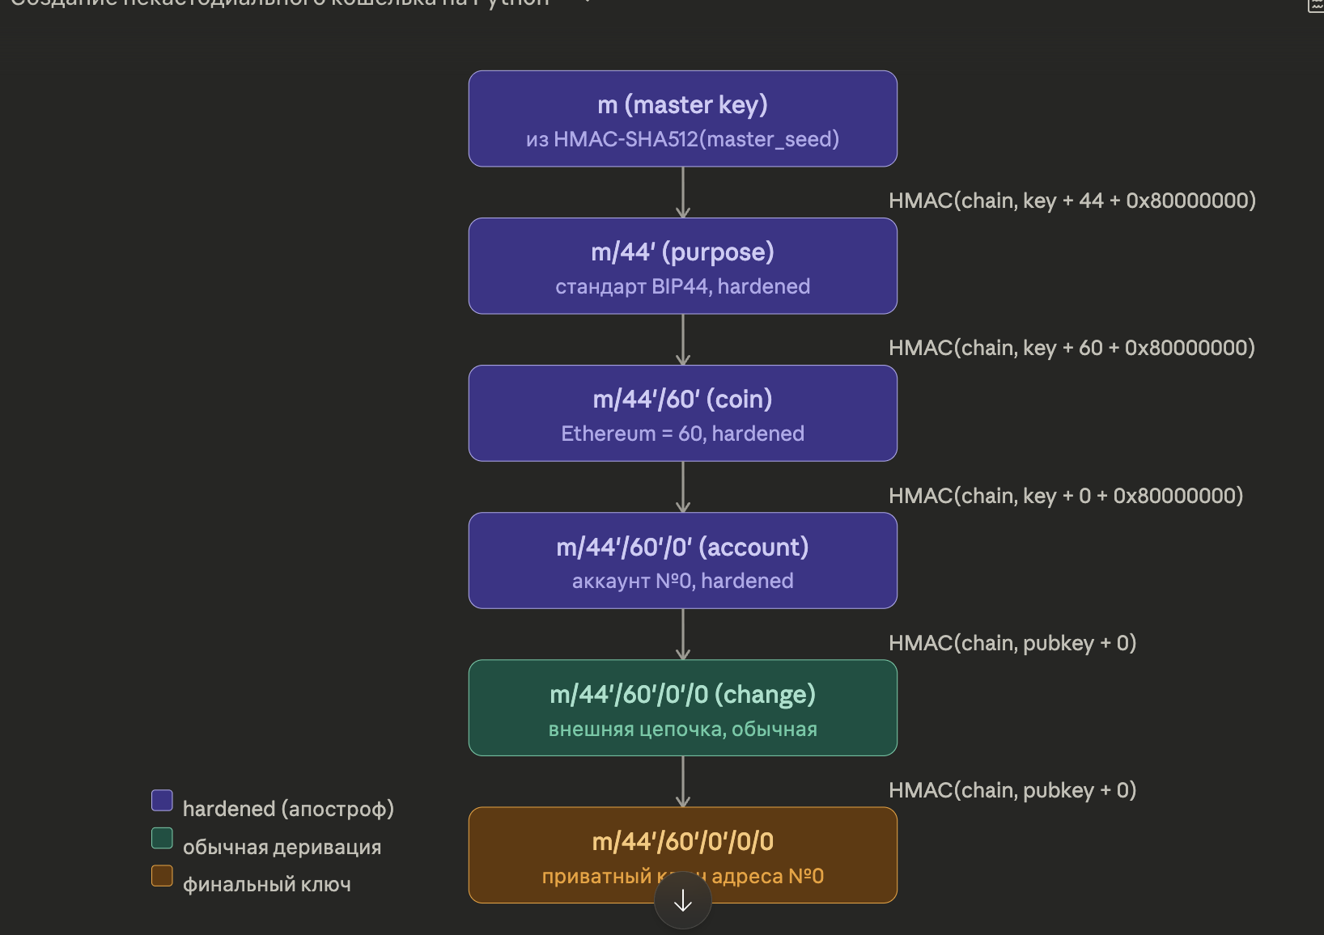
Что такое master key в BIP32 и как он получается?
Мы уже это разобрали! Давай закреплю в одном месте.
Master key — это первый ключ в HD-дереве. Он получается из master_seed через HMAC-SHA512:
master_seed (512 бит, из PBKDF2)
↓
HMAC-SHA512(ключ="Bitcoin seed", данные=master_seed)
↓
512 бит результата
↓
левые 256 бит → master_key (будущий приватный ключ)
правые 256 бит → chain_code (соль для деривации детей)
Важно не путать три вещи с похожими названиями:
seed_phrase → "abandon ability able..." — 12 слов
master_seed → 4826dd570f5e2768... — 64 байта из PBKDF2
master_key → 39ba3944975eb054... — 32 байта из HMAC
Каждое следующее получается из предыдущего через хэш-функцию. Это три разных объекта.

Готов двигаться дальше? Напиши результат struct.pack('>I', 44) — и напишем полную деривацию всех 5 уровней пути m/44'/60'/0'/0/0.

Что означает уровень 44 в пути деривации BIP44?
Это просто номер стандарта. BIP44 — это документ (Bitcoin Improvement Proposal №44) который описывает как строить путь деривации для мультивалютных HD-кошельков.
Авторы стандарта решили: первый уровень пути должен указывать какой стандарт используется. Раз стандарт называется BIP44 — первый уровень = 44.
Это как версия протокола. Если завтра появится BIP45 с другой структурой — путь будет начинаться с m/45'/... и кошельки будут знать что это другой стандарт.
На практике тебе просто нужно запомнить: для обычного Ethereum кошелька всегда используй m/44'/60'/0'/0/X где X — номер аккаунта.

Давай теперь напишем полную деривацию всех 5 уровней. Запусти struct.pack('>I', 44) и скажи результат — двинемся дальше.

Что такое PBKDF2
PBKDF2 — это не алгоритм шифрования. Это алгоритм растяжения ключа (key derivation function). Шифрование работает в обе стороны — зашифровал, расшифровал. PBKDF2 работает только в одну сторону — как хэш.

Как работает внутри
PBKDF2 принимает четыре параметра:
password = мнемоника ("abandon ability able...")
salt = "mnemonic" + passphrase (обычно просто "mnemonic")
iterations = 2048
output = 64 байта (512 бит)
Внутри он делает одно простое действие — гоняет HMAC-SHA512 в цикле 2048 раз:
result_1 = HMAC-SHA512(password, salt + 1)
result_2 = HMAC-SHA512(password, result_1)
result_3 = HMAC-SHA512(password, result_2)
...
result_2048 = HMAC-SHA512(password, result_2047)
Финальный результат — это XOR всех промежуточных результатов. Это и есть твой master seed.

Зачем нужны именно 2048 итераций
Ты уже знаешь ответ — мы это разбирали. Помнишь про атаку на SHA256 который слишком быстрый?
Одна итерация HMAC-SHA512 на видеокарте занимает наносекунды. Но 2048 итераций — уже в 2048 раз дольше. Для тебя это незаметно — доли секунды при создании кошелька. Для атакующего который перебирает миллиарды вариантов — это делает атаку в 2048 раз дороже.

Зачем соль "mnemonic"
Соль нужна чтобы атакующий не мог использовать заранее посчитанные таблицы хэшей. Без соли можно один раз посчитать хэши для миллиона популярных мнемоник и сохранить их. С солью каждый раз результат разный даже для одинакового input.
Строка "mnemonic" — это фиксированная константа стандарта BIP39. Если пользователь добавляет passphrase — соль становится "mnemonic" + passphrase, что даёт полностью другой seed из той же фразы.

Элиптические кривые
Представь число прямую. На ней можно двигаться вперёд и назад. Это обычная арифметика которую ты знаешь.
Эллиптическая кривая — это другое пространство. Вместо числовой прямой у нас есть точки на кривой. И в этом пространстве определена специальная операция — сложение точек.
Выглядит это примерно так:

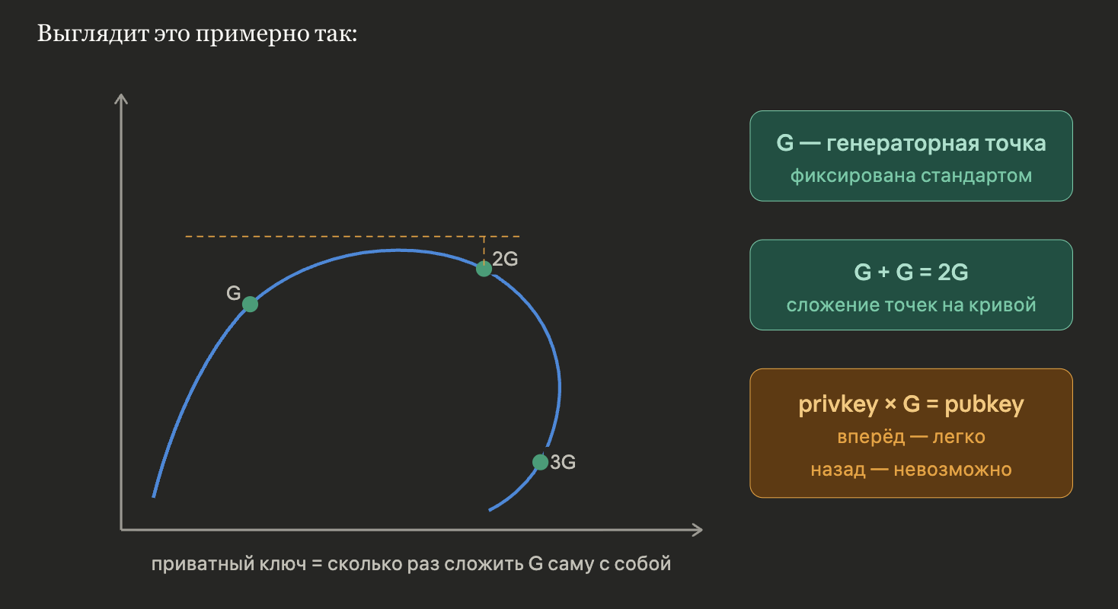
Вот главная идея которую нужно понять:
Приватный ключ — это просто число. Например 5.
Публичный ключ — это точка на кривой. Она получается так: берём специальную точку G (генераторная точка, фиксирована стандартом для всех Ethereum кошельков) и складываем её саму с собой столько раз сколько равен приватный ключ:
приватный ключ = 5
публичный ключ = G + G + G + G + G = 5 × G
В реальности приватный ключ — это число около 2²⁵⁶. То есть точку G нужно сложить с собой примерно 10⁷⁷ раз. Компьютер делает это быстро через специальный алгоритм.
Почему это односторонняя функция? Представь что тебе дали точку на кривой и сказали "это результат сложения G с собой N раз — найди N". Это математически невозможно за разумное время. Это и есть задача дискретного логарифма — основа безопасности всей криптографии Ethereum.

